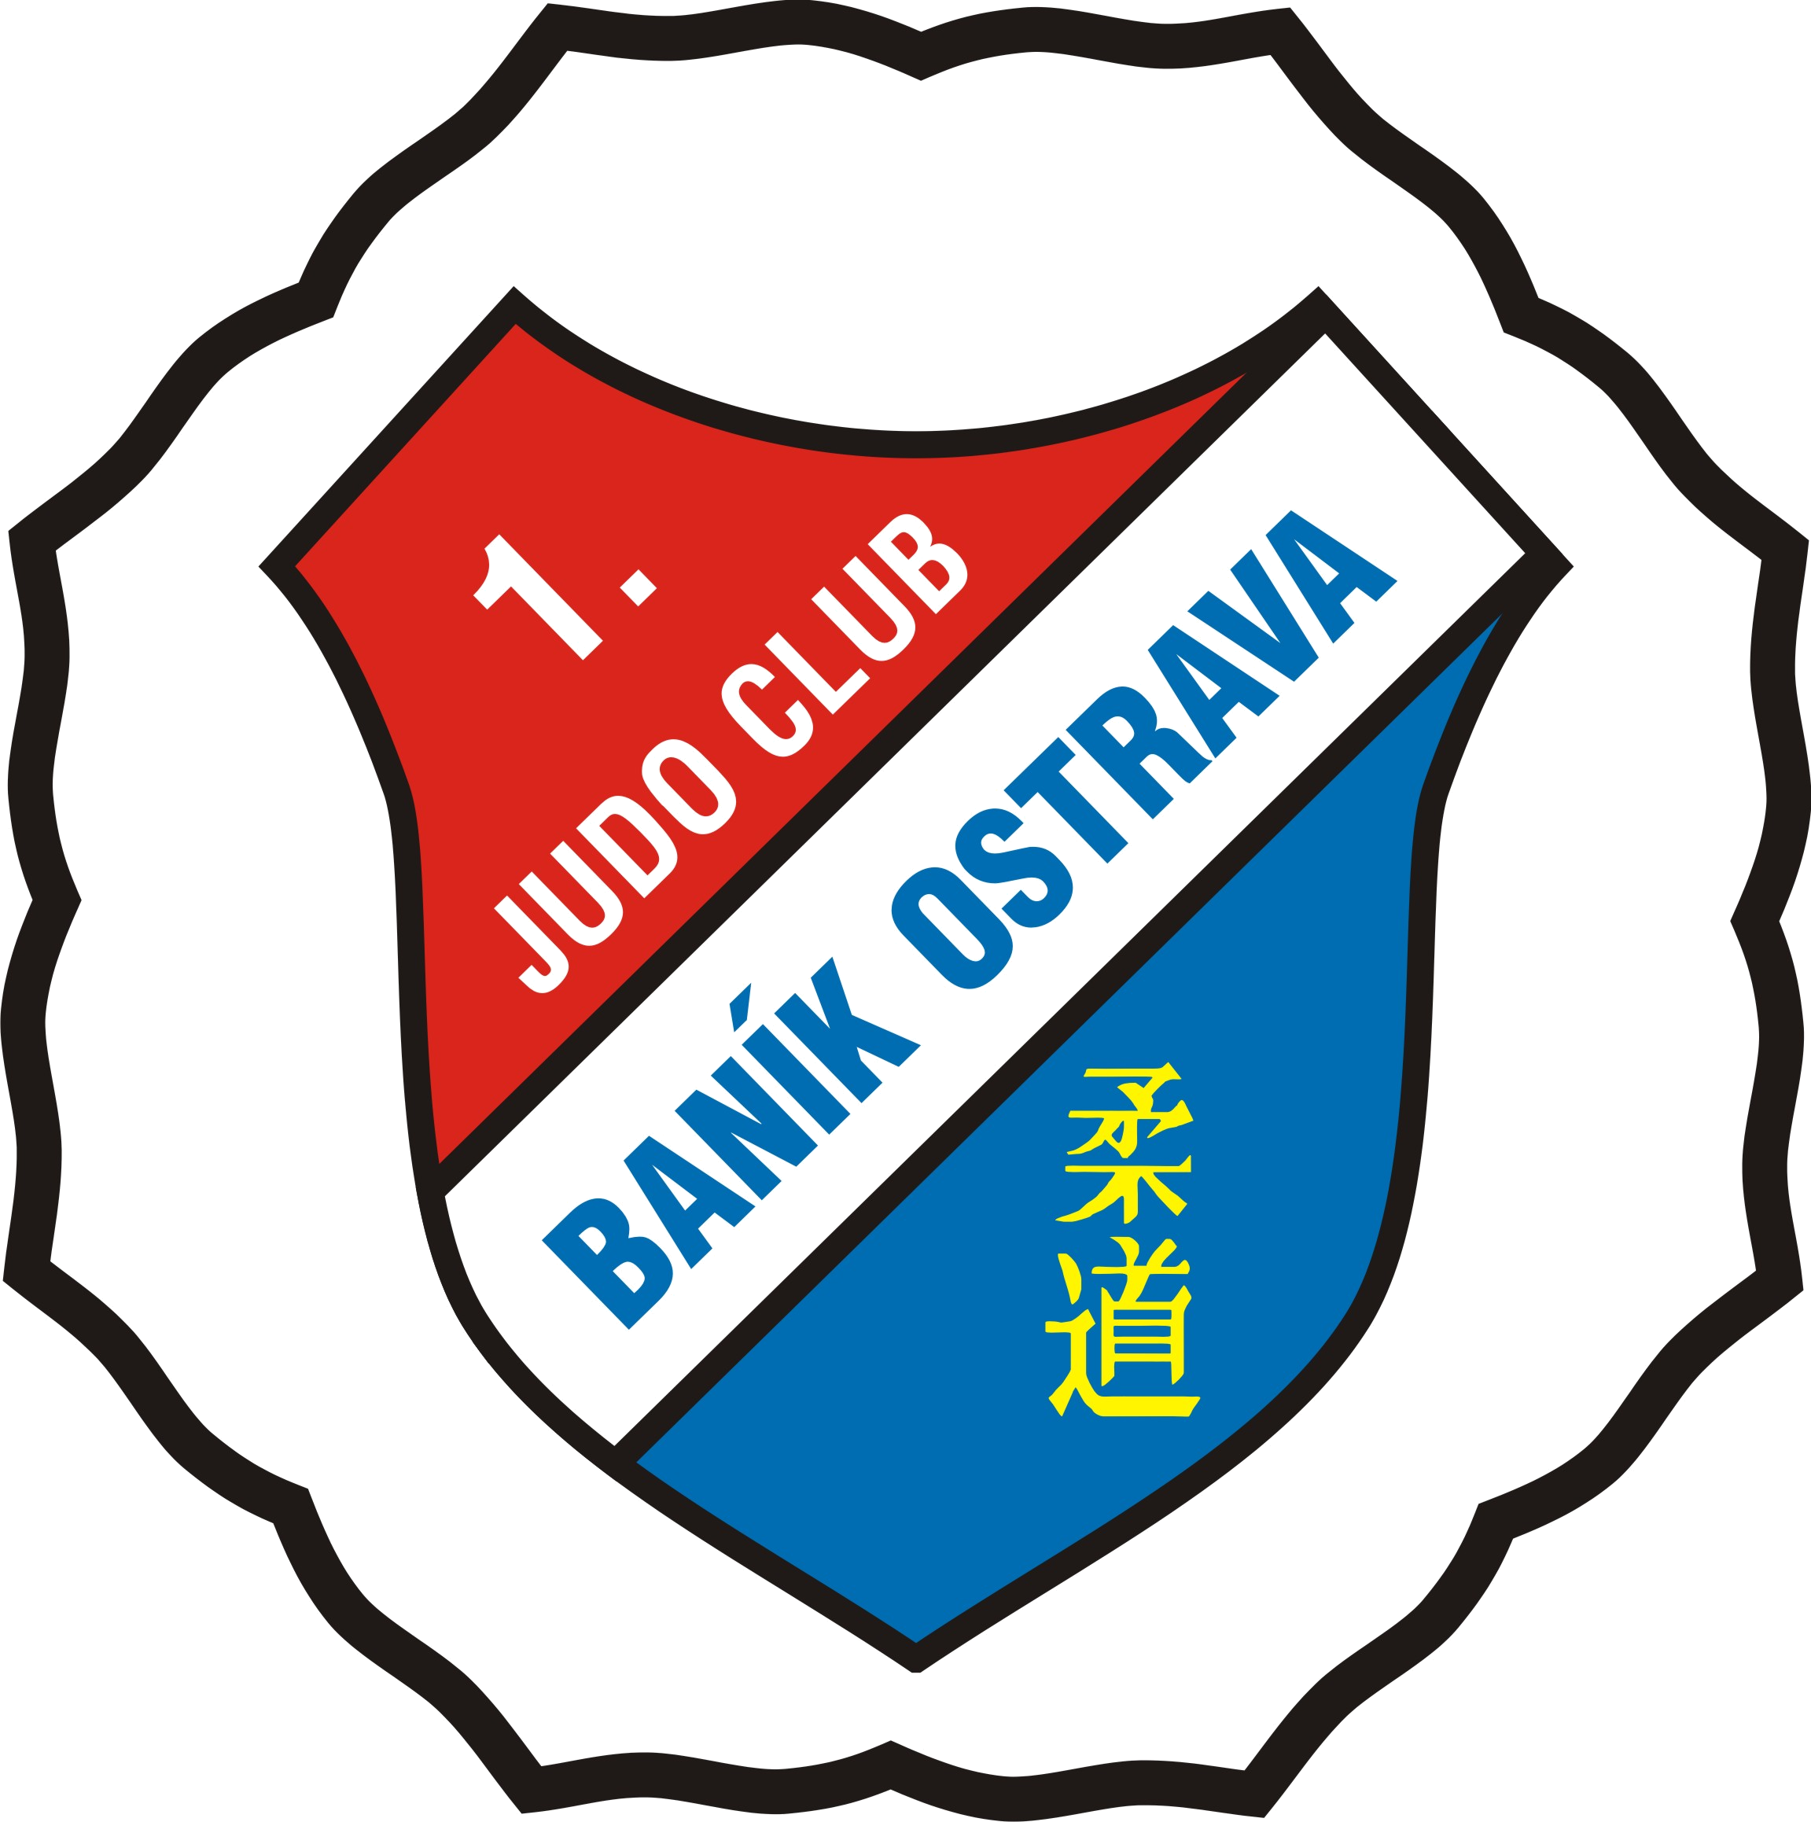
1.JUDO CLUB
BANÍK OSTRAVA
Pozvánka na ples

Kdy: 31.1.2009 od 19:00 hod.
Kde: Restaurace „U Pošty“ Ostrava-Třebovice
Cena: 200 Kč + 80 Kč jídlo
K hudbě a tanci hraje rocková skupina „KARM“

